Observatorio de lo Invisible
Cápsula del tiempo real
DIY STEP/DIR LASER GALVO CONTROLLER
https://www.instructables.com/DIY-STEPDIR-LASER-GALVO-CONTROLLER/
https://www.soundlazer.com/product/large-ultrasonic-speaker-array/

Notas
- Los manejaría como a un nivel paralelo a la superficie del suelo. Podríamos pensar como unos modulitos de parlante vertical y horizontal que nos sirvan de una vez para reproducir sonido y para hacer el galvos del laser. Incluso podrían tener la mini pantallita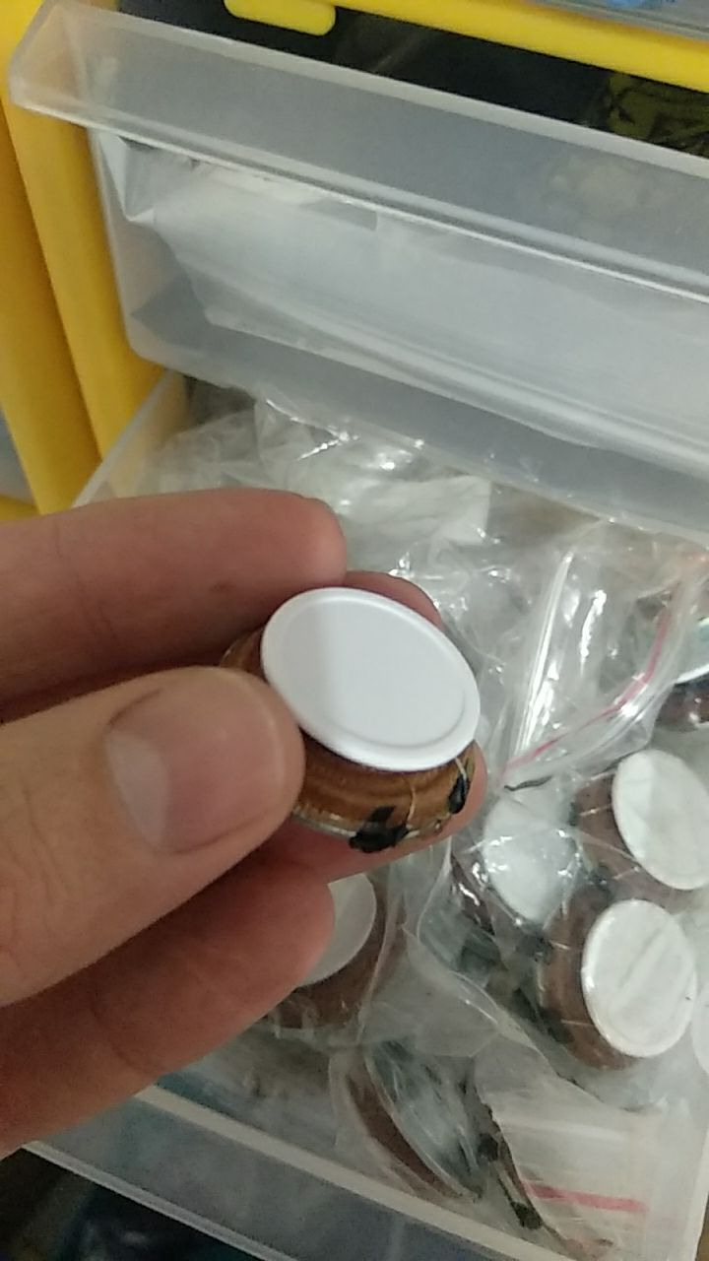
Como darle a este tipo de montaje estabilidad? Es decir, que no sea simplemente un ejercicio que funciona en una escala muy pequeña que no podamos escalar por fragil? — Alejandro Duque 2020/09/03 13:52
- Sistema de galvos → https://www.seeedstudio.com/Galvanometer-motor-SC17-15-p-2024.html

Referentes
- ¿Cómo funciona un laser projector? → https://www.youtube.com/watch?v=jscpGsmAEmE
- ¿Qué es un galvo laser? → https://www.troteclaser.com/en-us/faqs/laser-plotter-vs-galvo-laser/
- Proceso de creación de un proyector laser DIY → http://www.khwelling.nl/laser.php
- Laser projector con parlantes → http://www.nothinglabs.com/laser/
- https://marcan.st/projects/openlase/
- https://www.laseros.com/
- https://lazey.adamcatley.com/
- Descargar DEM - https://acolita.com/descargar-imagenes-satelitales-dem-gratis-de-aster-gdem/
- https://github.com/tilezen/joerd/blob/master/docs/build-a-map.md
- https://gdemdl.aster.jspacesystems.or.jp/index_en.html
- https://registry.opendata.aws/terrain-tiles/
- https://hi.stamen.com/stamen-aws-lambda-tiler-blog-post-76fc1138a145#.j644z9qvw
- https://pydeck.gl/gallery/terrain_layer.html
- https://gis.stackexchange.com/questions/245562/how-to-transform-a-geotiff-dem-to-png-tiles-encoding-elevation-as-rgb-colors
- https://github.com/syncpoint/terrain-rgb
- https://developers.nextzen.org/keys
- https://docs.mapbox.com/help/troubleshooting/access-elevation-data/
- https://github.com/mapbox/rasterio
- https://codesandbox.io/s/l7zk1rl79m
- https://www.nasadem.xyz/
- http://vis.academy/#/graph-vis/3-plugin-layout-engine
- Animación
- https://peterbeshai.com/blog/2019-08-10-deckgl-point-animation/
- https://youtu.be/kHi83pSAFig
- https://observablehq.com/@pessimistress/deck-gl-tutorial-subclassing-a-layer
- https://observablehq.com/@vobango/animated-deck-gl-arcs
- Video
- https://github.com/visgl/deck.gl/issues/3199
- https://codepen.io/Pessimistress/pen/pmmbRj
- R3F → https://codesandbox.io/s/fervent-water-m265z?file=/src/VideoSphere.js
- Video Raspberry
- https://gist.github.com/anthonyray/bb6fd7363cd99204330f17c54513f293
- https://singlebrook.com/2017/10/23/auto-restart-crashed-service-systemd/
- https://gist.github.com/PatchworkBoy/b064b2499d7f9c1ef5fa624daad04205
- https://github.com/popcornmix/omxplayer

